**SPRAKE ZIJN VAN**

**ER WORDT OVER GESPROKEN, HET IS MOGELIJK**

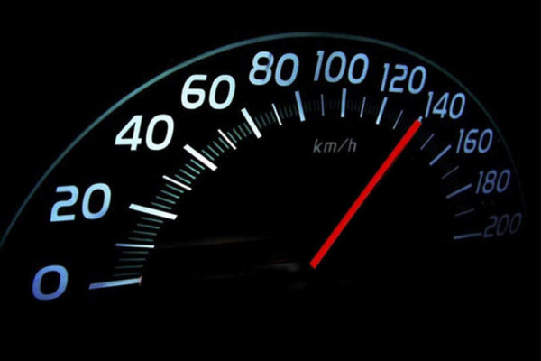

1. **Er is sprake van dat hij een andere baan moet gaan zoeken.**
2. **Het ongeluk was zeer ernstig omdat er sprake was van een te hoge snelheid van de auto.**
3. **Gelukkig was er geen sprake van opzet.**